CÁCH MẠNG THÁNG 8 NĂM 1945

Nắm bắt thời cơ, tổ chức tổng khởi nghĩa giành chính quyền.

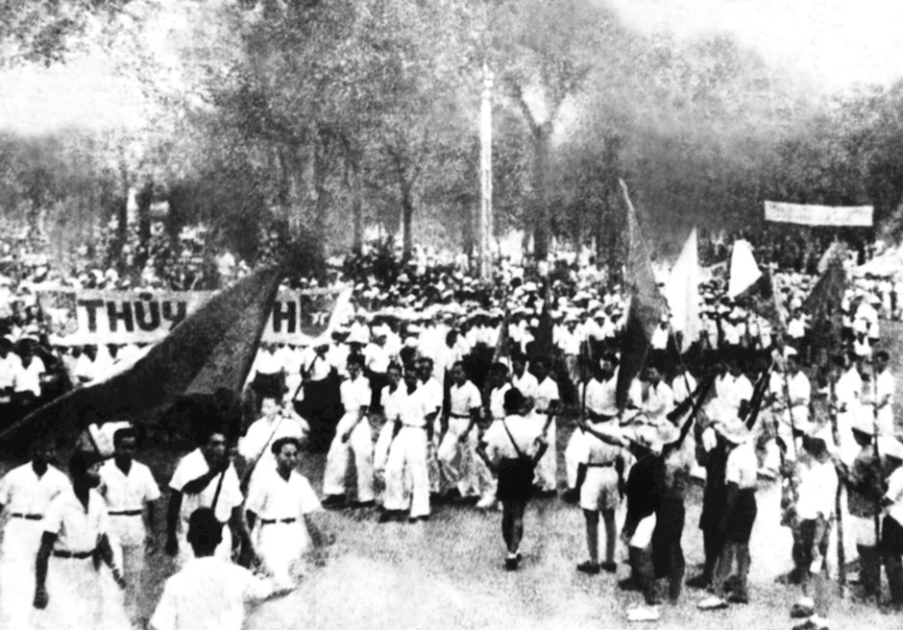Nhân dân Sài Gòn biểu dương lực lượng sáng ngày 25/8/1945. Nguồn: Ảnh tư liệu
Thời cơ tổng khởi nghĩa đã đến
Từ năm 1943, trên mặt trận Thái Bình Dương, phát xít Nhật thất bại liên tiếp. Quân đồng minh Anh đánh lùi quân Nhật ở Miến Điện. Quân Mỹ đổ bộ lên Philippines ngày 20/10/1944, đường liên lạc trên biển của quân Nhật bị quân Đồng minh khống chế. Phát xít Nhật cũng bị sa lầy, bị động đối phó với phong trào kháng Nhật mạnh mẽ trên lục địa Trung Quốc.
Trong đêm 9/3/1945, cùng một lúc trên toàn cõi Đông Dương, Nhật đồng loạt nổ súng đảo chính lật đổ Pháp, Pháp kháng cự yếu ớt ở một vài nơi, còn hầu như buông súng, tháo chạy. Ở miền Bắc, tướng Alexandri chỉ huy một bộ phận trốn sang Hoa Nam (sau Cách mạng Tháng Tám năm 1945, quay về cùng với quân từ Pháp sang, trở lại xâm lược nước ta). Ở Sài Gòn có 17.000 quân Pháp đầu hàng Nhật tại chỗ.
Từ ngày 9 đến ngày 12/3/1945, Ban Thường vụ Trung ương Đảng họp Hội nghị mở rộng ở làng Đình Bảng (Từ Sơn, Bắc Ninh). Hội nghị nhận định: cuộc đảo chính đã tạo ra một tình hình khủng hoảng chính trị sâu sắc, làm cho những điều kiện của cuộc khởi nghĩa vũ trang chưa chín muồi đang đi đến chín muồi nhanh chóng. Hội nghị Ban Thường vụ Trung ương mở rộng ra Chỉ thị Nhật - Pháp bắn nhau và hành động của chúng ta ngày 12/3/1945.
Chỉ thị này đã được gửi tới tất cả các cấp lãnh đạo các tỉnh phía Bắc, miền Trung, riêng với Đảng bộ Nam Bộ thì tới tháng 5/1945 mới tiếp nhận được.
Sau khi độc chiếm quyền thống trị Đông Dương, phát xít Nhật tuyên bố cho Việt Nam được “độc lập”, nhưng trên thực tế: Nhật vẫn giữ nguyên bộ máy thống trị cũ. Sau mấy tháng lựa chọn các con bài tay sai, đến tháng 5/1945, Nhật quyết định không đưa Cường Để về và cũng không dùng Ngô Đình Diệm, mà cho thành lập chính phủ bù nhìn Trần Trọng Kim gồm các bộ trưởng hầu hết là trí thức có bằng cấp cao trong giới thượng lưu, theo xu hướng “tự do”, được nhiều người biết tiếng. Để gây cơ sở làm chỗ dựa chính trị, phát xít Nhật cho lập hàng loạt tổ chức thu hút bọn tư sản mại bản, địa chủ phản động và lưu manh côn đồ.
Mặc dù Đức quốc xã đã bại trận, nhưng chiến tranh thế giới lần thứ hai vẫn còn tiếp diễn ác liệt ở Đông Nam Á và trên Thái Bình Dương. Ba tháng sau khi phát xít Đức đầu hàng Đồng minh, Liên Xô tuyên chiến với phát xít Nhật ngày 8/8/1945. Chỉ trong vòng 10 ngày, quân đội Xô Viết chiếm căn cứ chiến lược bậc nhất của phát xít Nhật ở Đông Tam Tỉnh (ba tỉnh Liêu Ninh, Cát Lâm, Hắc Long Giang), ở Mãn Châu và đánh vào đạo quân Quan Đông, là đội quân chủ lực tinh nhuệ nhất của bộ binh Nhật hoàng. Đạo quân Quan Đông đã đầu hàng lúc 12 giờ trưa ngày 13/8/1945 trước sức tấn công vũ bão của Hồng Quân Liên Xô.
Ngày 14/8/1945, Nhật Hoàng chính thức công bố lệnh đầu hàng không điều kiện. Như vậy, thời cơ xuất hiện như khả năng thứ hai mà Đảng ta đã dự báo. Tại lán Nà Lừa, Tân Trào (Tuyên Quang), lãnh tụ Hồ Chí Minh thể hiện quyết tâm “Dù phải đốt cháy cả dãy Trường Sơn cũng phải giành cho được tự do, độc lập!”. Trong Cách mạng tháng Tám năm 1945, thời cơ tồn tại một cách khách quan trong vòng 20 hôm, bắt đầu từ khi Nhật hoàng tuyên bố đầu hàng (ngày 15/8) và kết thúc khi quân Đồng minh vào tước khí giới quân Nhật trên đất nước ta theo Hiệp định Pốt-xđam (ngày 5/9). Nếu phát động tổng khởi nghĩa giành chính quyền trên toàn quốc trước ngày 15/8 quân Nhật còn mạnh và sau ngày 5/9 trên đất nước có nhiều kẻ thù, cách mạng đều không có khả năng thành công. Đảng và nhân dân ta đã chớp thời cơ, tiến hành tổng khởi nghĩa, giành chính quyền thắng lợi trong ngưỡng thời gian khắc nghiệt đó.
Trước thời cơ có một không hai này, “Ở Sài Gòn nói riêng, ở Nam Bộ nói chung, Đảng Cộng sản thực sự trở thành lực lượng có tổ chức mạnh hơn so với các đảng phái khác cộng lại”.
Diễn biến cuộc Tổng Khởi nghĩa Tháng Tám ở Sài Gòn - Chợ Lớn, Gia Định
Ngày 14 và 15/8/1945, Toàn quốc Hội nghị của Đảng Cộng sản Đông Dương khai mạc ở Tân Trào[1]. Hội nghị đề ra những nguyên tắc tiến hành khởi nghĩa, những chính sách đối nội, đối ngoại đảm bảo cho cuộc khởi nghĩa giành thắng lợi nhanh chóng, trọn vẹn. Ngay trong đêm 13/8/1945, Ủy ban Khởi nghĩa toàn quốc đã được thành lập do đồng chí Tổng Bí thư của Đảng trực tiếp phụ trách và đã ra Quân lệnh số 1, hạ lệnh tổng khởi nghĩa.
Tiếp theo Hội nghị toàn quốc của Đảng, Đại hội Quốc dân cũng họp ngay tại Tân Trào vào ngày 16/8/1945 với hơn 60 đại biểu của cả nước, đại biểu kiều bào ở nước ngoài, đại biểu các đảng phái chính trị, các đoàn thể nhân dân, các dân tộc, các tôn giáo… tham dự.
Đại hội nhiệt liệt tán thành chủ trương khởi nghĩa của Đảng Cộng sản Đông Dương; thông qua Lệnh khởi nghĩa của Tổng bộ Việt Minh; 10 chính sách lớn của Việt Minh; quy định quốc kỳ là lá cờ đỏ sao vàng năm cánh, quốc thiều là bài Tiến quân ca và Đại hội đã cử ra Ủy ban Dân tộc Giải phóng tức Chính phủ Lâm thời do đồng chí Hồ Chí Minh làm Chủ tịch.
Tất cả những mệnh lệnh tổng khởi nghĩa của Trung ương Đảng, của Tổng bộ Việt Minh, của Hồ Chủ tịch đã không đến kịp nhiều tỉnh, nhất là ở Nam Bộ. Nhưng nhờ thấm nhuần từ trước tinh thần Nghị quyết các Hội nghị Trung ương của Đảng, nhất là bản Chỉ thị Nhật - Pháp bắn nhau và hành động của chúng ta của Ban Thường vụ Trung ương Đảng, và căn cứ tình hình diễn biến trong hàng ngũ kẻ thù và tinh thần sôi sục cách mạng của nhân dân, Đảng bộ các cấp đã chủ động, linh hoạt, sáng tạo và kịp thời tiến hành khởi nghĩa giành thắng lợi ở địa phương.
Ngày 19/8/1945, cuộc khởi nghĩa ở Thủ đô Hà Nội đã thắng lợi.
Ngày 23/8/1945, chính quyền cách mạng đã về tay nhân dân Huế, vua Bảo Đại tuyên bố thoái vị.
Ở Nam Bộ, sau khi được tin Nhật đầu hàng, ngày 15/8/1945, Thường vụ Xứ ủy Tiền phong chỉ định một Ủy ban Khởi nghĩa.
Phong trào công nhân ở Thành phố trong mấy tháng này phát triển rất nhanh. Tổ chức Công đoàn thu hút hàng chục ngàn đoàn viên, liên tiếp tổ chức mít tinh cổ vũ tinh thần yêu nước, sẵn sàng hành động.
Ngay sáng ngày 21/8, sau khi được tin Hà Nội khởi nghĩa thắng lợi, Hội nghị mở rộng của Xứ ủy Tiền phong giao Tỉnh ủy Tân An thực hiện khởi nghĩa “thí điểm” vào đêm 22 rạng ngày 23/8 để thăm dò phản ứng của Nhật.
Chiều ngày 22/8/1945, Thanh niên Tiền phong tuyên bố đứng vào hàng ngũ của Mặt trận Việt Minh. Sáng sớm ngày 23/8/1945, được tin Tân An đã khởi nghĩa thắng lợi, quân đội Nhật không có phản ứng gì, Xứ ủy Tiền phong lại họp và quyết định đêm 24/8 Sài Gòn sẽ khởi nghĩa theo kế hoạch đã vạch ra và sáng 25/8 sẽ có biểu tình vũ trang gồm nhân dân Thành phố và mấy tỉnh chung quanh, Ủy ban Hành chánh Lâm thời Nam Bộ sẽ ra mắt quốc dân đồng bào.
Tham dự các cuộc họp bàn về vấn đề khởi nghĩa giành chính quyền do Xứ ủy Tiền phong tổ chức có hai đại biểu của Tỉnh ủy Gia Định dự. Do đó, khởi nghĩa ở Gia Định, Chợ Lớn và Thành phố đã phối hợp chặt chẽ diễn ra đồng thời. Ngay trong đêm 24/8, quần chúng cách mạng của Sài Gòn - Chợ Lớn và các tỉnh Gia Định, Tân Bình[2], Chợ Lớn, Mỹ Tho, Biên Hòa, Bến Tre, Tân An, Thủ Dầu Một… từng đoàn công nhân, nông dân, thanh niên có tổ chức, mang theo giáo mác, tầm vông vạt nhọn… bằng mọi phương tiện rầm rập kéo về nội thành Sài Gòn để tham gia khởi nghĩa giành chính quyền theo kế hoạch của Xứ ủy. Đoàn viên công đoàn và Thanh niên Tiền phong đã có mặt ở khắp mọi nơi để sẵn sàng chiếm lĩnh những mục tiêu được phân công.
Từ sáng sớm ngày 25/8/1945, cả triệu quần chúng Sài Gòn – Chợ Lớn và các tỉnh lân cận hừng hực khí thế cách mạng, ào ạt kéo vào Thành phố, quyết tâm khởi nghĩa giành chính quyền. Đoàn người hô vang như sấm dậy khẩu hiệu: “Việt Nam hoàn toàn độc lập”; “Tất cả chính quyền về tay Việt Minh!”; “Mặt trận Việt Minh muôn năm!”; “Đảng Cộng sản Đông Dương muôn năm!”; “Độc lập hay là chết!”.
Cờ đỏ sao vàng tràn ngập đường phố, phấp phới bay hiên ngang trên các công sở. Quần chúng như một biển người từ mọi ngả kéo về dự mít tinh, hoan nghênh Ủy ban Nhân dân Nam Kỳ rồi tỏa ra diễu hành khắp nơi. Cuộc khởi nghĩa đã thành công nhanh chóng trọn vẹn.
Cuộc Tổng khởi nghĩa giành chính quyền trọn vẹn trong ngày 25 tháng 8 năm 1945 thành công, được lan ra cùng các tỉnh Nam bộ mà không có đổ máu. Đó là những dự báo tính toán rất kỹ lưỡng về tình hình diễn tiến của Xứ ủy Nam kỳ, là công lao to lớn của toàn thể nhân dân Sài Gòn - Chợ Lớn, Gia Định và Nam bộ anh hùng.
Nói về tầm quan trọng của cuộc khởi nghĩa ở Sài Gòn - Chợ Lớn, Gia Định, tiếp theo khởi nghĩa ở Hà Nội, Huế, đồng chí Lê Duẩn đã khẳng định: “Cách mạng Tháng Tám là một cuộc tổng khởi nghĩa kết hợp tài tình đấu tranh chính trị với đấu tranh vũ trang, một cuộc nổi dậy đồng loạt ở cả thành thị lẫn nông thôn mà đòn quyết định là các cuộc khởi nghĩa ở Hà Nội, Huế, Sài Gòn”[3].
Cách mạng Tháng Tám để lại những bài học to lớn, vô cùng quý báu và sâu sắc: Đó là cuộc cách mạng do một đảng tiên phong lãnh đạo, có lý luận tiên tiến, có tư tưởng thống nhất, tổ chức chặt chẽ, có đường lối đúng đắn và phù hợp lòng dân để giữ vững vai trò lãnh đạo, phát huy được sức mạnh đại đoàn kết toàn dân tộc; Cách mạng phải giành chính quyền về tay nhân dân và giữ vững chính quyền bằng cách dựa chắc vào nhân dân; phải biết nắm thời cơ và đề ra được những quyết sách chính xác, kịp thời nhân lên, tạo ra sức mạnh nhân dân trong tiến trình cách mạng ở Sài Gòn - Chợ Lớn, Gia Định và cả nước.

Phòng Lý luận chính trị - Lịch sử Đảng
Ban Tuyên giáo Thành ủy Thành phố Hồ Chí Minh

